救急車が必要ですか？ ①はい ②いいえ

・痛い、苦しい場所はどこですか？
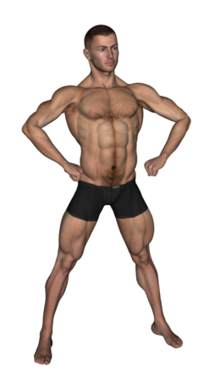
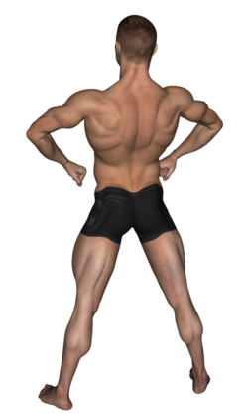

お

お

・病気はありますか？ ①はい ②いいえ
・脳卒中・心臓の病気・肺の病気・胃の病気・肝臓の病気・癌
・高血圧・貧血・糖尿病・喘息・アレルギー・めまい・頭痛
・発熱・かぜ・その他

・掛りつけの病院はありますか？ ①はい ②いいえ
北上市：県立中部病院 ・北上済生会病院 ・個人医院
西和賀町：国保沢内病院 ・個人医院
盛岡市：岩手医大附属病院 ・県立中央病院
花巻市：総合花巻病院 奥州市：県立胆沢病院・総合水沢病院
上記以外の医療機関

をさしてあなたのことをえてさい。
・お名前を教えて下さい。
ぱ | ば | だ | ざ | が | や | あ | わ | ら | や | ま | は | な | た | さ | か | あ
ぴ | び | ぢ | じ | ぎ | ゆ | い |  | り |  | み | ひ | に | ち | し | き | い
ぷ | ぶ | づ | ず | ぐ | よ | う | を | る | ゆ | む | ふ | ぬ | つ | す | く | う
ぺ | べ | で | ぜ | げ | つ | え |  | れ |  | め | へ | ね | て | せ | け | え
ぽ | ぼ | ど | ぞ | ご | ー | お | ん | ろ | よ | も | ほ | の | と | そ | こ | お
・生年月日を教えて下さい。
大正 ・ 昭和 ・ 平成 年 月 日( 歳)
年 | １ | ２ | ３ | ４ | ５
年 | ６ | ７ | ８ | ９ | ０
月 | 1月 | 2月 | 3月 | 4月 | 5月 | 6月
月 | 7月 | 8月 | 9月 | 10月 | 11月 | 12月
日 | １ | ２ | ３ | ４ | ５ | ６
日 | ７ | ８ | ９ | 10 | １１ | １２
日 | １３ | １４ | １５ | １６ | １７ | １８
日 | １９ | ２０ | ２１ | ２２ | ２３ | ２４
日 | ２５ | ２６ | ２７ | ２８ | ２９ | ３０
日 | ３１
北上地区消防組合

